# Использование RLS (Безопасность на уровне строк) в OEBS12

Доступ к строкам таблицы (org_id) в OEBS12 определяется настройками политик RLS Oracle:

**Select** * **from** all_policies **where** object_name='AP_INVOICES'

|  |  |  |  |  |  |  |  |  |  |  |  |  |  |  |  |  |
| --- | --- | --- | --- | --- | --- | --- | --- | --- | --- | --- | --- | --- | --- | --- | --- | --- |
| **OBJECT_OWNER** | **OBJECT_NAME** | **POLICY_GROUP** | **POLICY_NAME** | **PF_OWNER** | **PACKAGE** | **FUNCTION** | **SEL** | **INS** | **UPD** | **DEL** | **IDX** | **CHK_OPTION** | **ENABLE** | **STATIC_POLICY** | **POLICY_TYPE** | **LONG_PREDICATE** |
| APPS | AP_INVOICES | SYS_DEFAULT | ORG_SEC | APPS | MO_GLOBAL | ORG_SECURITY | YES | YES | YES | YES | NO | YES | YES | NO | SHARED_CONTEXT_SENSITIVE | NO |

Доступ к строке определяется через ф-ию APPS.MO_GLOBAL.ORG_SECURITY

Т.е. для доступа к защищенным данным не требуется накладывать к.л. ограничений, достаточно обращаться к синониму объекта - в данном случае ap_invoices ( синоним на ap_invoices_all)

В OEBS11 защита определялась контекстом сессии через защищенные вьюхи:

**AND** **NVL** (

asp.org_id,

**NVL** (

**TO_NUMBER** (

**DECODE** (

**SUBSTRB** (**USERENV** ('CLIENT_INFO'), 1, 1),

' ', **NULL**,

**SUBSTRB** (**USERENV** ('CLIENT_INFO'), 1, 10)

)

),

-99

)

) =

**NVL** (

**TO_NUMBER** (

**DECODE** (

**SUBSTRB** (**USERENV** ('CLIENT_INFO'), 1, 1),

' ', **NULL**,

**SUBSTRB** (**USERENV** ('CLIENT_INFO'), 1, 10)

)

),

-99

)

В OEBS12 также реализован MultiOrg Access, позволяющий в рамках одного полномочия работать с несколькими организациями. Работает не на всех приложениях.

Например, сравним Диспетчер Дебиторов и Диспетчер кредиторов

Диспетчер Дебиторов - не работает в multiorg, профиль ORG_ID определяется по значению на уровне Отделения

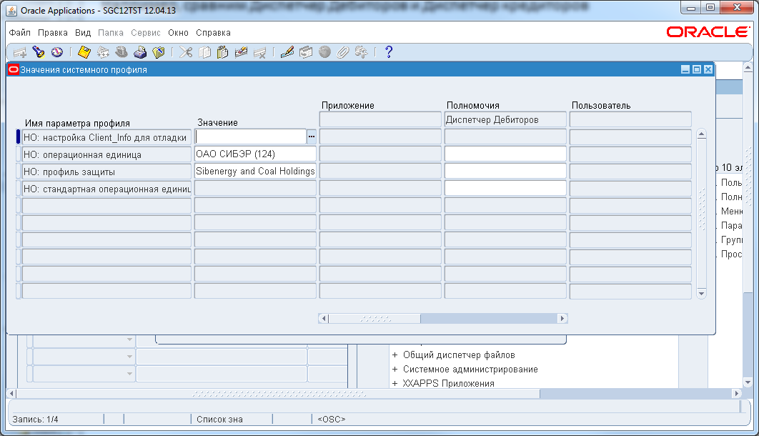 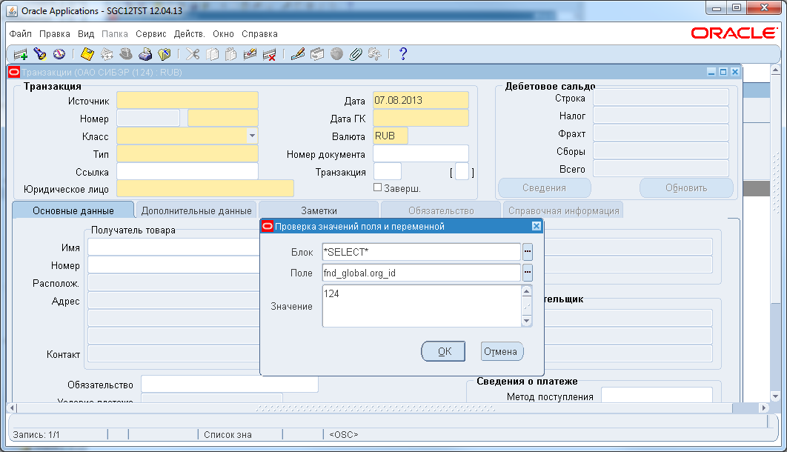

Диспетчер кредиторов - работает в multiorg, профиль ORG_ID определяется в процессе работы:

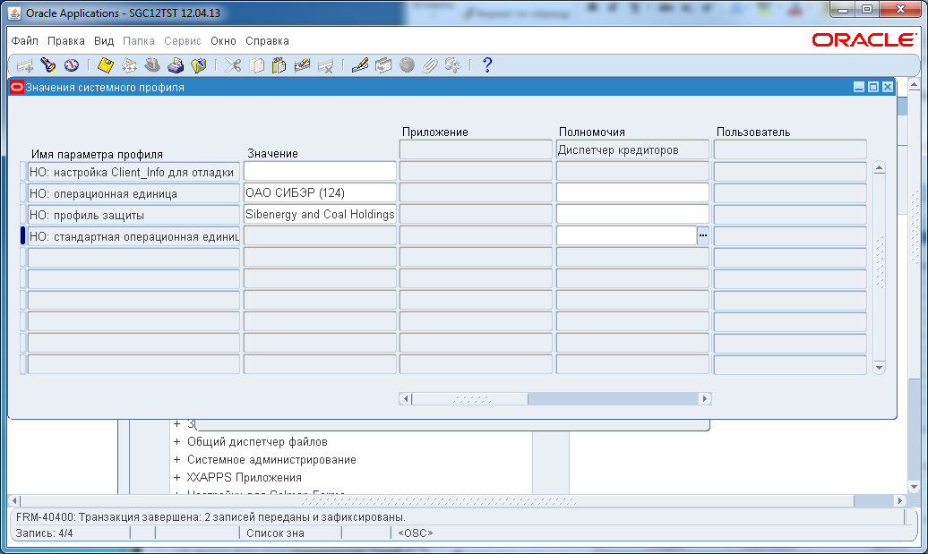 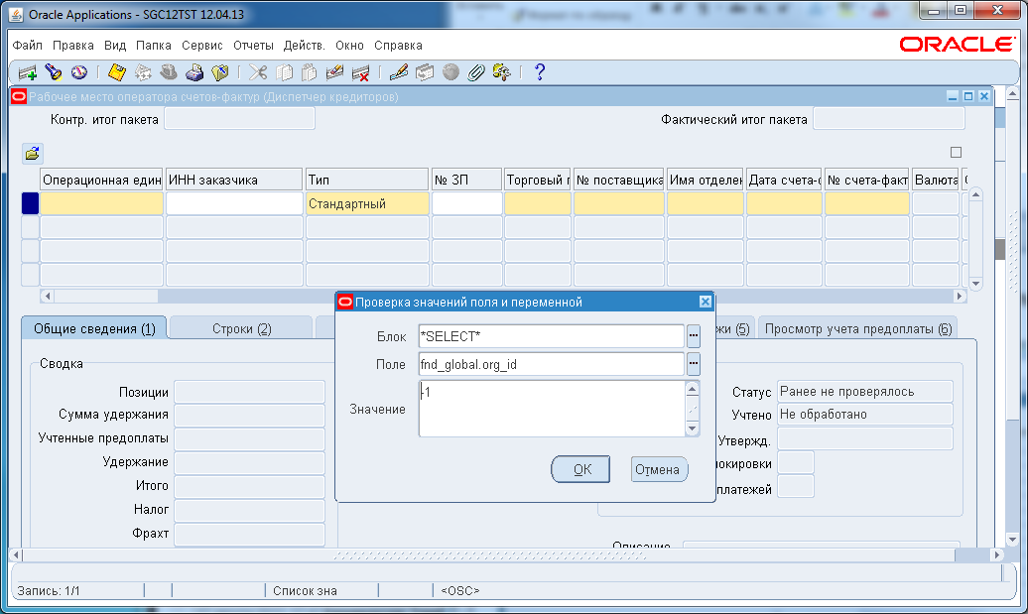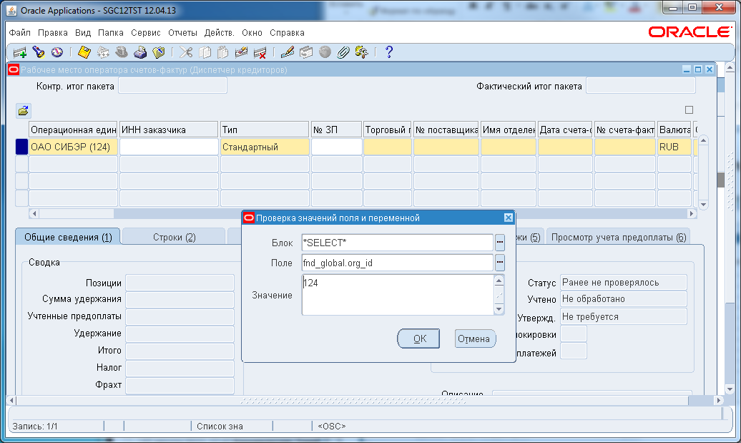

Но при этом корректно работает ф-ия: fnd_profile.value('ORG_ID') = 124, но Oracle рекомендует использовать именно fnd_global.org_id, из-за возможных проблем кеширования возвращаемых fnd_profile.value('ORG_ID') значений.

Вариант решения проблемы – в обязательном порядке настраивать профиль НО: стандартная операционная единица (DEFAULT_ORG_ID) на полномочиях:

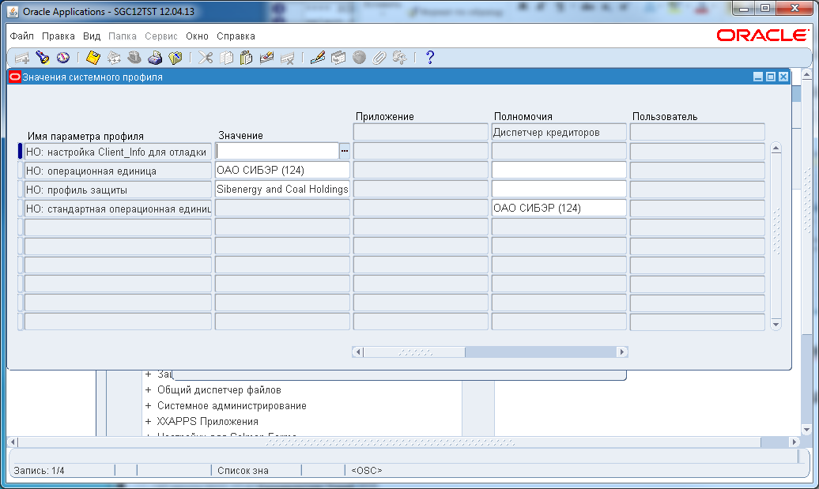 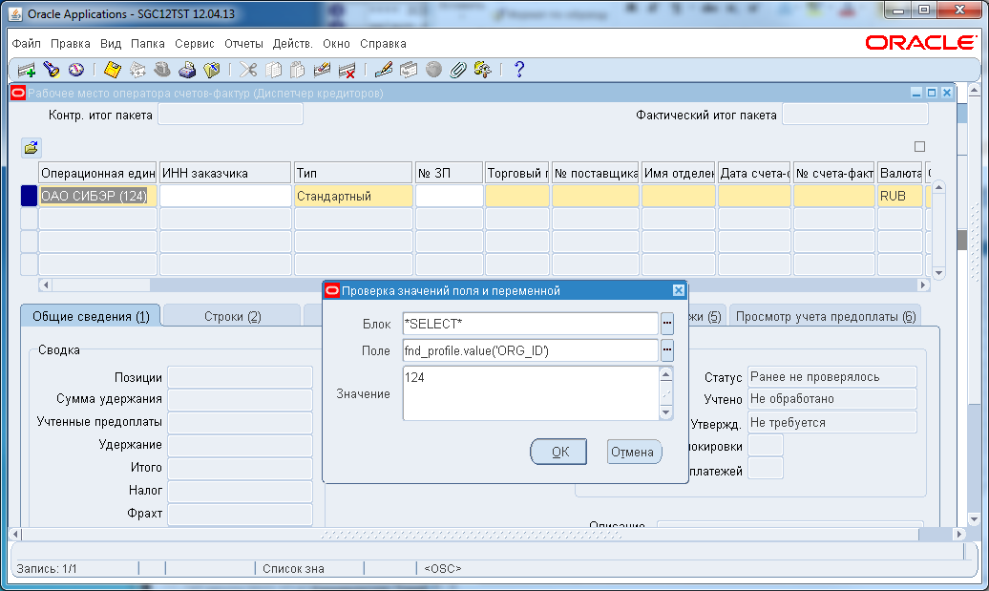

и, соответственно будут работать все операции, завязанные в формсовой сессии на ORG_ID

**PL/SQL**

Инициализация в sql сессии также изменилась, в OEBS11 достаточно было инициализовать

fnd_global.apps_initialize( user_id => l_user_id,

resp_id => l_resp_id,

resp_appl_id => l_resp_appl_id

);

В OEBS 12 дополнительно требуется выполнить:

mo_global.init ('S');

Или (в некоторых случаях) MO_GLOBAL.Set_Policy_Context('S', &org_id);

Проверка:

**declare**

cnt **number**:=0;

**begin**

**select** **count**(*) **into** cnt **from** ap_invoices;

dbms_output.put_line('CNT: '||cnt||' ORG_ID: '||fnd_global.org_id||' ,'|| fnd_profile.**value**('ORG_ID')||', '||MO_GLOBAL.get_current_org_id||', '||**SYS_CONTEXT** ('USERENV', 'CLIENT_INFO'));

fnd_global.apps_initialize(1092, 20678, 222); *--Диспетчер Дебиторов - Дебиторы*

**select** **count**(*) **into** cnt **from** ap_invoices;

dbms_output.put_line('CNT: '||cnt||' ORG_ID: '||fnd_global.org_id||' ,'|| fnd_profile.**value**('ORG_ID')||', '||MO_GLOBAL.get_current_org_id||', '||**SYS_CONTEXT** ('USERENV', 'CLIENT_INFO'));

mo_global.init ('S'); *-- Или 'M' или код приложения, например 'OKE'*

**select** **count**(*) **into** cnt **from** ap_invoices;

dbms_output.put_line('CNT: '||cnt||' ORG_ID: '||fnd_global.org_id||' ,'|| fnd_profile.**value**('ORG_ID')||', '||MO_GLOBAL.get_current_org_id||', '||**SYS_CONTEXT** ('USERENV', 'CLIENT_INFO'));

**end**;

Output:

CNT: 0 ORG_ID: -1 ,124, ,

CNT: 0 ORG_ID: -1 ,124, , 0

CNT: 50 ORG_ID: 124 ,124, 124, 124 0

Т.е. при выполнении mo_global.init ('S') заполняется и fnd_global.org_id и **SYS_CONTEXT** ('USERENV', 'CLIENT_INFO')

**Пример инициализации полномочия с настройкой Multiorg:** ( определены профили **НО: Профиль защиты** и **НО: стандартная операционная единица)**

**declare**

cnt **number**:=0;

**begin**

**select** **count**(*) **into** cnt **from** RA_CUSTOMER_TRX;

dbms_output.put_line('CNT: '||cnt||' ORG_ID: '||fnd_global.org_id||' ,'|| fnd_profile.**value**('ORG_ID')||', '||MO_GLOBAL.get_current_org_id||', '||**SYS_CONTEXT** ('USERENV', 'CLIENT_INFO'));

fnd_global.apps_initialize(1090, 50740, 222); *--Диспетчер Дебиторов - Дебиторы*

**select** **count**(*) **into** cnt **from** RA_CUSTOMER_TRX;

dbms_output.put_line('CNT: '||cnt||' ORG_ID: '||fnd_global.org_id||' ,'|| fnd_profile.**value**('ORG_ID')||', '||MO_GLOBAL.get_current_org_id||', '||**SYS_CONTEXT** ('USERENV', 'CLIENT_INFO'));

mo_global.init ('S'); *-- Или 'M' или код приложения, например 'AR'*

**select** **count**(*) **into** cnt **from** RA_CUSTOMER_TRX;

dbms_output.put_line('CNT: '||cnt||' ORG_ID: '||fnd_global.org_id||' ,'|| fnd_profile.**value**('ORG_ID')||', '||MO_GLOBAL.get_current_org_id||', '||**SYS_CONTEXT** ('USERENV', 'CLIENT_INFO'));

mo_global.init ('M'); *-- Или 'M' или код приложения, например 'AR'*

**select** **count**(*) **into** cnt **from** RA_CUSTOMER_TRX;

dbms_output.put_line('CNT: '||cnt||' ORG_ID: '||fnd_global.org_id||' ,'|| fnd_profile.**value**('ORG_ID')||', '||MO_GLOBAL.get_current_org_id||', '||**SYS_CONTEXT** ('USERENV', 'CLIENT_INFO'));

**end**;

Output:

CNT: 0 ORG_ID: 82 ,, , 82 0

CNT: 0 ORG_ID: 82 ,, , 82 0

CNT: 0 ORG_ID: 82 ,, , 82 0

CNT: **8** ORG_ID: 82 ,, , 82 0

Формировать выборки следует по защищенным таблицам/представлениям. Если же такого представления нет, но требуется ограничить доступ, можно использовать привязку

**WHERE** **EXISTS** (**SELECT** 1 **FROM** mo_glob_org_access_tmp oa **WHERE** oa.organization_id = qq.organization_id)

**Concurrent**

Для параллельных программ установка профиля **НО: стандартная операционная единица** может оказаться недостаточной, тогда потребуется установить признак multiorg/single на определении параллельной программы.

Делается это в OA – Системное администрирование – Обновление программы, Запрос, Режим операционной единицы.

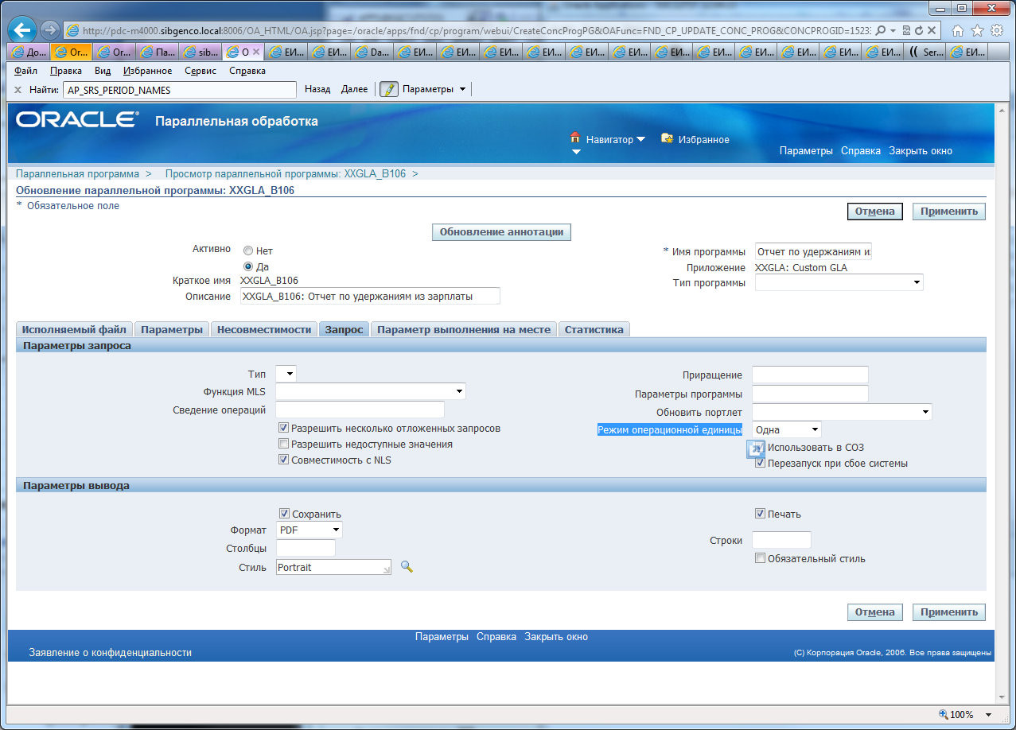

Если выбран режим Single (Одна) – при запуске программы возникнет приглашение с выбором операционной единицы (автоматически заполняется значением DEFAULT_ORG_ID если выставлен). В форме конкарентов можно проверить через диагностику – параметр: MULTI_ORG_CATEGORY

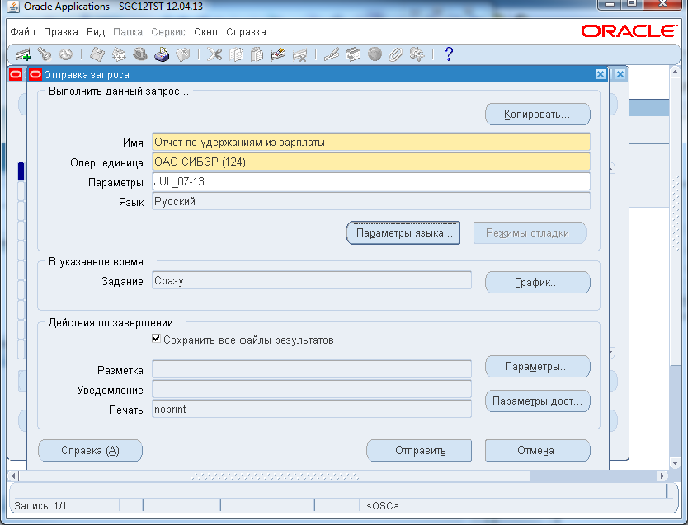 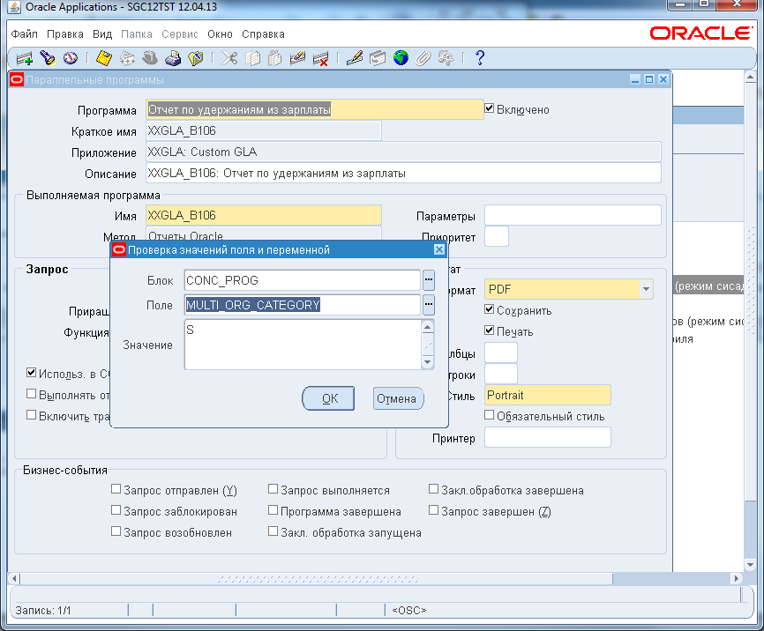

В случае, если в Multiorg полномочии ( определены профили **НО: Профиль защиты** и **НО: стандартная операционная единица**) в параметрах отчета используются таблицы с защитой, инициализация – обязательна:

MULTI_ORG_CATEGORY=S/M

Через FNDLOAD параметр корректно экспортируется…

**Oracle Reports**

При инициализации отчетов Oracle Reports (rdf) требуется производить инициализацию OEBS сессии средствами вызова srw.user_exit('FND SRWINIT')

Обратите внимание на корректность использования утилит srw.user_exit('FND SRWINIT') и srw.user_exit('FND SRWEXIT’) в rdf файлах отчетов Oracle Reports. Утилиты должны вызываться в триггерах Before Report и After Report соответственно. Для корректной работы указанных утилит, в rdf должен быть объявлен входящий параметр P_CONC_REQUEST_ID.

Примеры кода в Before report:

if :p_conc_request_id > 0 then

srw.user_exit('FND SRWINIT');

end if;

After Report:

if :p_conc_request_id > 0 then

srw.user_exit('FND SRWEXIT');

end if;

Если в отчете требуется полная инициализация в Multiorg среде, потребуется вызов srw.user_exit('FND SRWINIT') в After Parameter Form Trigger

*R12:* *Aging 4 Bucket Report No Data Found On Version ARXAGE.rdf 120.29.12010000.12 (Doc ID 1277295.1)*

*CSTRAIVR All Inventories Value Report & other Cost Management Reports Error ORA-01403 FND SRWINIT (Doc ID 1617185.1)*

**Oracle Forms**

Форму желательно начинать разрабатывать с шаблона текущего релиза, в нем уже встроена корректная инициализация.

В противном случае - если в кастомной форме требуется инициализация безопасности под 12 релиз, она прописывается в триггере PRE-FORM.

Например, для формы "Настройки согласования": mo_global.init('OKE');

Возможно использование (mo_global.init('S'); mo_global.init('M'); -  определяется разработчиком в каждом случае индивидуально, желательно, опираясь на штатную форму. Инициализация происходит в пакете MO_GLOBAL библиотеки FNDMOAC.pll (появилась в r12). Библиотека присоединяется сама при компиляции форм.

Полезные ссылки:

|  |  |
| --- | --- |
| **https://support.oracle.com/epmos/adf/images/t.gif** | **Oracle Applications Multiple Organizations Access Control for Custom Code (Doc ID 420787.1)**  **Aging 4 Bucket Report No Data Found On Version ARXAGE.rdf 120.29.12010000.12 (Doc ID 1277295.1))**  **SQL Queries and Multi-Org Architecture in Release 12 (Doc ID 462383.1)** |

[**https://appstechnotes.wordpress.com/2012/11/14/moac-multi-org-access-control/**](https://appstechnotes.wordpress.com/2012/11/14/moac-multi-org-access-control/)[**http://alloracleapps.com/oracle_apps/oracleappsappsfunctionalfunctionalmoduleshrandfi/**](http://alloracleapps.com/oracle_apps/oracleappsappsfunctionalfunctionalmoduleshrandfi/)[**http://www.oracleappshub.com/release12/moac-technical-insight/**](http://www.oracleappshub.com/release12/moac-technical-insight/)